Klasa I- 26.10.2020r.
SZANOWNI RODZICE!
W tym tygodniu klasa I na zajęciach z edukacji informatycznej w dalszym ciągu ćwiczy kolorowanie w programie graficznym MS Paint
ikonka ->

- Dzieci uruchamiają na swoich komputerach program MS Paint.
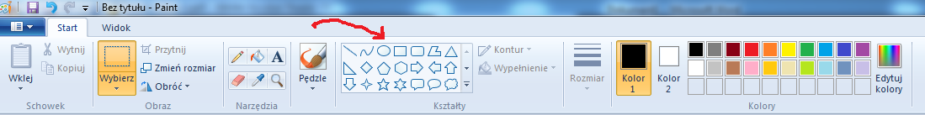
- Na pasku narzędzi na górze ekranu znaleźć ikonę Kształty.

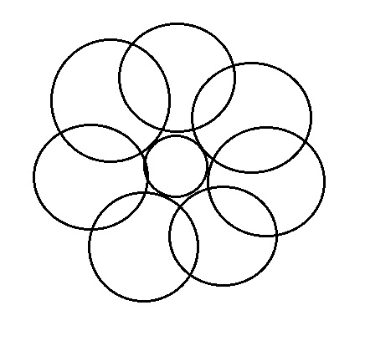
- Wybieramy koło. Rysujemy tak jak na rysunku 8 kół z których budujemy kwiat o 7 płatkach.

- Wypełnij kolorem. Dzieci klikają ikonę i kolorują według podanego wzoru

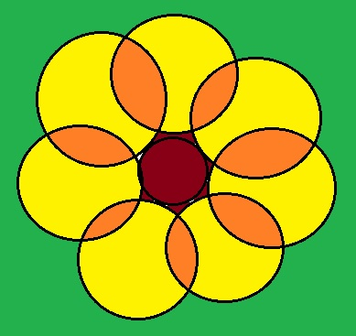

Jeśli chcielibyście pochwalić się swoją pracą, to podaję mój e-mail służbowy, na który możecie mi Państwo przesłać
ewa.lenart.pspszadkowice@poczta.fm

